TRƯỜNG ĐẠI HỌC ĐIỆN LỰC

**KHOA CÔNG NGHỆ THÔNG TIN**



**BÁO CÁO CHUYÊN ĐỀ HỌC PHẦN**

**CƠ SỞ LẬP TRÌNH WEB**

**ĐỀ TÀI:**

**WEBSITE BÁN GẬY BI-A**

*Hà Nội, tháng 06 năm 2024*

|  |  |  |  |  |  |  |  |  |  |  |  |  |  |  |  |  |  |  |  |  |  |  |
| --- | --- | --- | --- | --- | --- | --- | --- | --- | --- | --- | --- | --- | --- | --- | --- | --- | --- | --- | --- | --- | --- | --- |
| |  |  | | --- | --- | | **Sinh viên thực hiện** | **: Nguyễn Đức Thắng**  **: Phạm Trần Thái** | |  |  | | |  |  | | | **Giảng viên hướng dẫn** | **: Th.S Cấn Đức Điệp** | | | **NGÀNH** | **: Công nghệ thông tin** | | | **Chuyên ngành**  **Khóa**  **Lớp** | **: Công nghệ phần mềm**  **: 2022-2027**  **: D17CNPM1** | | |  |  | | | |  |
|  |

**PHIẾU CHẤM ĐIỂM**

Sinh viên thực hiện:

|  |  |  |  |  |
| --- | --- | --- | --- | --- |
| **STT** | **Họ và tên** | **Nội dung thực hiện** | **Điểm** | **Chữ ký** |
| 1 |  |  |  |  |
| 2 |  |  |  |  |
| 3 |  |  |  |  |

Gíao viên chấm điểm:

|  |  |  |
| --- | --- | --- |
| **Họ và tên** | **Chữ ký** | **Ghi chú** |
| **Giáo viên 1:** |  |  |
| **Giáo viên 2:** |  |  |

MỤC LỤC

CHƯƠNG 1: TỔNG QUAN VỀ ĐỀ TÀI 8

1.1 Giới thiệu đề tài 8

1.2 Mục đích của website cần thiết kế 8

1.3 Mục tiêu quảng bá của website 10

1.4 Một số trang chính của website 11

CHƯƠNG 2: KHẢO SÁT VÀ PHÂN TÍCH HỆ THỐNG 12

2.1 Layout các trang web 12

2.1.1 Đăng nhập 12

2.1.2 Đăng kí 13

2.1.3 Trang chủ 14

2.1.4 Trang sản phẩm 15

2.1.5 Trang chi tiết sản phẩm 16

2.1.6 Trang tin tức 16

CHƯƠNG 3: THIẾT KẾ TRANG WEB 20

3.1 Đăng nhập 20

3.2 Đăng ký 21

3.3 Trang chủ 21

3.4 Trang sản phẩm 23

3.5 Trang chi tiết sản phẩm 24

3.6 Trang tin tức 25

**KẾT LUẬN** 28

TÀI LIỆU THAM KHẢO 29

**LỜI CẢM ƠN**

Thành công không bao giờ là kết quả của sự nỗ lực cá nhân mà không có sự hỗ trợ và giúp đỡ từ nhiều phía, dù ít hay nhiều, trực tiếp hay gián tiếp. Trong suốt thời gian học tập tại giảng đường Đại học, em đã nhận được rất nhiều sự quan tâm, giúp đỡ từ thầy cô, gia đình và bạn bè.

Với lòng biết ơn sâu sắc, em xin gửi lời cảm ơn chân thành đến các thầy cô Khoa Công Nghệ Thông Tin - trường Đại Học Điện Lực, những người đã truyền đạt cho em những kiến thức quý báu và nhiệt huyết trong suốt quá trình học tập. Đặc biệt, em xin gửi lời cảm ơn đến thầy Cấn Đức Điệp, người đã tận tâm hướng dẫn chúng em trong suốt môn học “Cơ sở lập trình Web”. Nhờ có sự hướng dẫn chi tiết và tận tụy của thầy, em không chỉ thu nhận được nhiều kiến thức bổ ích mà còn cảm nhận được niềm đam mê và hứng thú đối với bộ môn này. Nếu không có sự chỉ dẫn và động viên của thầy, em khó có thể hoàn thành được báo cáo này.

Em cũng xin gửi lời cảm ơn sâu sắc đến gia đình và bạn bè, những người đã luôn động viên và hỗ trợ em vượt qua mọi khó khăn trong quá trình học tập và thực hiện báo cáo.

Mặc dù đã rất nỗ lực để hoàn thiện báo cáo này, nhưng do kinh nghiệm còn hạn chế và thời gian có hạn, chắc chắn báo cáo “Xây dựng web bán gậy bi-a” của em không tránh khỏi những thiếu sót. Em rất mong nhận được sự góp ý, chỉnh sửa từ các thầy cô và bạn bè để báo cáo này được hoàn thiện hơn.

Một lần nữa, em xin chân thành cảm ơn và luôn mong nhận được sự đóng góp quý báu từ mọi người.

Trân trọng.

**LỜI MỞ ĐẦU**

Nói đến Công nghệ Thông tin (CNTT) là chúng ta hình dung ngay tới một môi trường phát triển năng động vào bậc nhất trên toàn thế giới hiện nay. Nó được ứng dụng vào mọi mặt của đời sống của con người, từ công việc cho tới giải trí. Nhắc đến công nghệ thông tin thì không thể không nhắc đến lập trình. Lập trình là công việc tạo ra những sản phẩm tiện ích giúp con người làm việc hiệu quả hơn khi thao tác với máy tính hay thiết bị công nghệ. Để lập trình ra một sản phẩm thì bạn cần phải biết những ngôn ngữ lập trình, để kết nối giữa người dùng và máy tính.

Cùng với sự phát triển vượt bậc của CNTT, con người đã xây dựng, phát triển và bảo trì các trang web được lưu trữ trên internet dưới hình thức lập trình web. Một trang web đơn giản có thể được viết bằng ngôn ngữ HTML, CSS và chỉ chứa vài trăm dòng lệnh. Tuy nhiên, đối với trang web lớn như Facebook có thể lên đến 60 triệu dòng lệnh để phát triển hoàn chỉnh trang web.

Trước nhu cầu của thị trường mua bán, trao đổi hàng hóa, cập nhật thông tin, tin tức, thay vì phải quảng bá sản phẩm, hàng hóa một cách truyền thống thì ta có thể thay thế vào đó là một trang web mua - bán với nhiều tiện ích. Bộ môn thể thao bi-a hiện nay đang rất phát triển và thịnh hành ở nước ta, cụ thể là ở giới trẻ. Đối với bộ môn này, một trong những vật dụng không thể thiếu chính là những cây gậy đánh bi-a. Chính vì vậy, để đáp ứng những nhu cầu đó trên cơ sở kế thừa những trang web bán hàng khác, nhóm em quyết định xây dựng một website để đáp ứng nhu cầu mua sắm của mọi người, giúp họ tiết kiệm được thời gian, chi phí trong việc phải đi ra các shop, các cửa hàng để mua và tìm kiếm sản phẩm. Thay vào đó, chỉ việc ngồi ở nhà hay bất cứ đâu với chiếc máy tính, điện thoại kết nối internet là mọi người có thể thỏa sức tìm kiếm, lựa chọn sản phẩm mà mình yêu thích. Giúp cho người quản trị dễ dàng trong việc phân quyền quản lý khách hàng, các sản phẩm, các nhãn hiệu và các đơn đặt hàng.

Với những lý do đó, nhóm em chọn đề tài “Xây dựng website bán gậy bi-a”. Trang web này sẽ tập trung vào việc cung cấp một nền tảng thuận tiện cho việc mua sắm các loại gậy bi-a đáp ứng nhu cầu ngày càng cao của người tiêu dùng về các sản phẩm cao cấp và đa dạng. Qua đó, giúp người dùng có thể dễ dàng tìm kiếm và lựa chọn những sản phẩm trang sức ưng ý, đồng thời hỗ trợ người bán trong việc quản lý và phát triển kinh doanh một cách hiệu quả.

# CHƯƠNG 1: TỔNG QUAN VỀ ĐỀ TÀI

## Giới thiệu đề tài

Hiện nay, việc bán hàng qua mạng không còn xa lạ gì đối với mọi người. Không thể phủ nhận lợi ích mà việc bán hàng online mang lại. Người mua chỉ cần truy cập trang web bán hàng là có thể lựa chọn những mặt hàng mong muốn mà không cần phải đến tận cửa hàng để mua, như thế sẽ tiết kiệm rất nhiều thời gian. Không những thế, việc thanh toán cũng được thực hiện trực tuyến và nhanh chóng; khách hàng đặt hàng sẽ được giao hàng đến tận nơi trong khoảng thời gian ngắn sau khi đặt hàng.

Trang web bán gậy bi-a được tạo ra nhằm cung cấp cho những người yêu thích mua sắm và những người mới bắt đầu tìm hiểu về sản phẩm này một môi trường tương tác, cũng như cập nhật những tin tức mới nhất về các mặt hàng hiện có trên thị trường. Những đặc điểm chính của trang web bao gồm:

* **Giao diện:** Đơn giản, đẹp mắt, dễ thao tác trên màn hình, phù hợp cho mọi đối tượng khách hàng.
* **Sản phẩm:** Đa dạng mẫu mã sản phẩm, hình ảnh sản phẩm chân thực, dễ phân loại để người dùng dễ tìm kiếm và lựa chọn.

Mặc dù các ngôn ngữ lập trình như C và C++ có khả năng xây dựng các hệ thống như thế này, nhưng chúng có nhược điểm là trình biên dịch phụ thuộc vào từng loại CPU. Trình biên dịch thường phải tốn nhiều thời gian để xây dựng, do đó rất đắt đỏ. Để mỗi loại CPU có một trình biên dịch riêng là rất tốn kém. Vì vậy, các ngôn ngữ lập trình web như HTML, CSS, JavaScript, và các framework như React, Angular, hay backend như Node.js, Django, đã trở thành lựa chọn tối ưu cho việc phát triển các ứng dụng web hiện đại.

Website bán gậy bi-a này không chỉ giúp người dùng dễ dàng tìm kiếm và lựa chọn những sản phẩm ưng ý mà còn hỗ trợ người bán trong việc quản lý và phát triển kinh doanh một cách hiệu quả. Đây là một giải pháp toàn diện, mang lại lợi ích cho cả người mua và người bán trong thị trường trực tuyến.

## Mục đích của website cần thiết kế

Khi xây dựng một website đầu tiên phải hình dung chúng ta cần phải thiết kế cái gì? Cho website của mình. Không có chủ định và mục tiêu rõ ràng thì cả website đó trở nên sai lầm, lan man và cuối cùng đi tới một hướng khó có thể trở lại. Thiết kế cẩn thận và định hướng rõ là chìa khóa hướng tới thành công của việc xây dựng một website. Vận dụng tổng hợp những kiến thức đã học để tiến hành thiết kế website bán hàng online nhằm giải quyết những khó khăn hiện tại của cửa hàng. Tìm hiểu thực trạng thương mại điện tử tại Việt Nam để triển khai hệ thống thương mại điện tử tại của cửa hàng cho phù hợp. Khai phá lợi ích của Internet để hướng đến một môi trường kinh doanh toàn cầu.

Dựa trên các kiến thức nền tảng được thầy cô trao đổi trên lớp và một số tài liệu tham khảo em đã tổng hợp kiến thức để xây dựng một trang web. Báo cáo sẽ lập trình trên nền web “**WEBSITE BÁN GẬY BI-A**” tích hợp được giao diện các chức năng sau:

* Giao diện chính của website
* Giao diện thanh toán
* Liên hệ
* Giới thiệu
* Chi tiết sản phẩm
* Giỏ hàng

## Mục tiêu quảng bá của website

Website có mục tiêu giới thiệu và quảng bá sản phẩm hiện có tại cửa hàng, giúp người mua dễ dàng hơn trong việc mua sắm . Khách hàng sẽ biết được thông tin chi tiết về sản phẩm như: tên sản phẩm, giá cả, trọng luọng, và những thông tin khác. Ngoài ra, website còn nhằm mục đích giới thiệu đến nhiều khách hàng hơn, thu hẹp khoảng cách địa lý, và giải quyết các vấn đề về đi lại khó khăn và tắc nghẽn giao thông.

Một số mục tiêu quảng bá khác của website bao gồm:

* **Tăng cường nhận diện thương hiệu:** Giúp thương hiệu trở nên quen thuộc và dễ nhớ hơn đối với khách hàng tiềm năng thông qua việc sử dụng các yếu tố thiết kế và nội dung đồng nhất.
* **Tạo dựng uy tín và lòng tin:** Cung cấp các thông tin chính xác, đánh giá từ khách hàng, và chính sách bảo hành rõ ràng để xây dựng lòng tin và uy tín với khách hàng.
* **Khuyến khích mua sắm trực tuyến:** Đưa ra các chương trình khuyến mãi, giảm giá, và ưu đãi đặc biệt dành riêng cho khách hàng mua sắm trực tuyến.
* **Tăng cường tương tác với khách hàng:** Cung cấp các kênh liên lạc như chat trực tuyến, email, và mạng xã hội để khách hàng dễ dàng tiếp cận và nhận được sự hỗ trợ nhanh chóng.
* **Cập nhật thông tin và xu hướng mới:** Thường xuyên cập nhật các bài viết, tin tức, và xu hướng mới nhất về trang sức để khách hàng luôn được thông tin kịp thời.
* **Phát triển cộng đồng khách hàng:** Tạo ra một cộng đồng khách hàng trung thành thông qua các chương trình khách hàng thân thiết, sự kiện trực tuyến, và các hoạt động tương tác khác.
* **Tăng cường trải nghiệm người dùng:** Cải thiện giao diện và tính năng của website để mang lại trải nghiệm mua sắm trực tuyến mượt mà và tiện lợi nhất.
* **Tối ưu hóa công cụ tìm kiếm (SEO):** Tối ưu hóa nội dung và cấu trúc website để cải thiện thứ hạng trên các công cụ tìm kiếm, từ đó thu hút nhiều lượt truy cập tự nhiên hơn.
* **Mở rộng thị trường:** Sử dụng website như một công cụ để tiếp cận thị trường quốc tế, mở rộng phạm vi khách hàng và tăng trưởng doanh thu.

## Một số trang chính của website

-Trang chủ: Đây là trang giới thiệu về các sản phẩm. Ngoài ra biết thêm thông tin của xã hội.

-Trang chi tiết sản phẩm: Đây là trang khách hàng xem chi tiết về một sản phẩm.

-Trang giỏ hàng: Đây là trang khách hàng thêm sản phẩm vào giỏ hàng.

-Trang thanh toán:Đây là trang khách hàng điền thông tin để đặt hàng và thanh toán với cửa hàng.

-Trang liên hệ: Đây là trang mà khách hàng có thể tìm thấy thông tin liên hệ với cửa hàng.

-Trang giới thiệu: Đây là trang giới thiệu về lịch sử phát triển của cửa hàng.

# CHƯƠNG 2: KHẢO SÁT VÀ PHÂN TÍCH HỆ THỐNG

## 2.1 Layout các trang web

### 2.1.1 Trang chủ và sản phẩm

Hình 2.1 : Layout trang chủ

### 2.1.2 Giới thiệu

Hình 2.2 : Layout giới thiệu

### 2.1.3 Chi tiết sản phẩm

Hình 2.3 : Layout chi tiết sản phẩm

### 2.1.4 Trang giỏ hàng

Hình 2.4 : Layout giỏ hàng

### 2.1.5 Trang thanh toán

Hình 2.5 : Layout thanh toán

### 2.1.6 Trang liên hệ

Hình 2.6 : Layout liên hệ

# CHƯƠNG 3: THIẾT KẾ TRANG WEB

## Trang chủ và sản phẩm

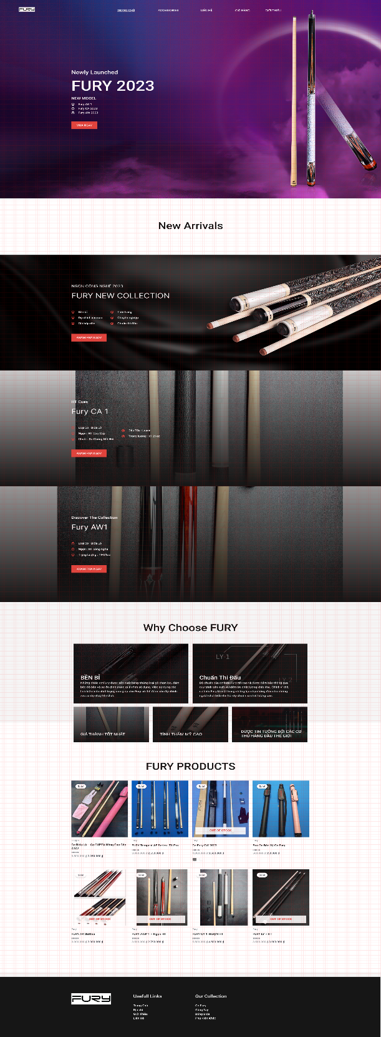

Hình 3.1 Giao diện trang chủ

## Giới thiệu

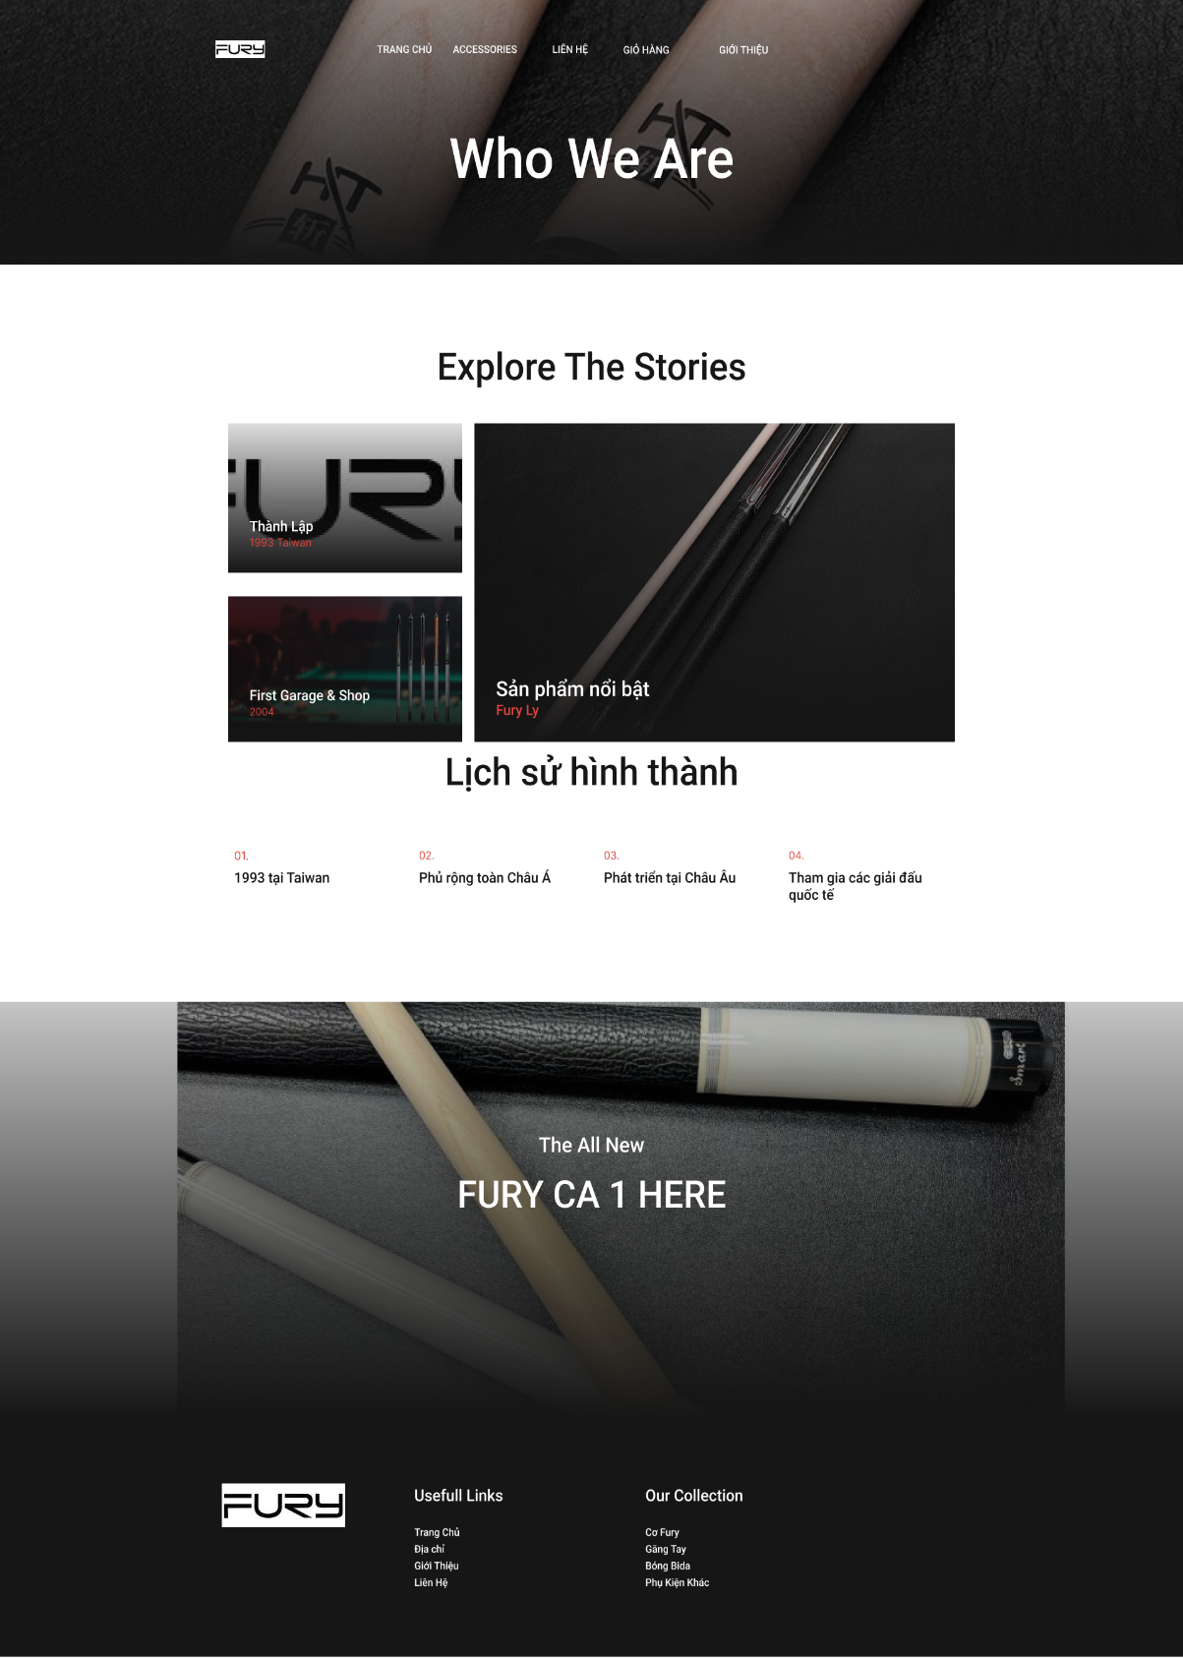

Hình 3.2 Giao diện giới thiệu

## Chi tiết sản phẩm

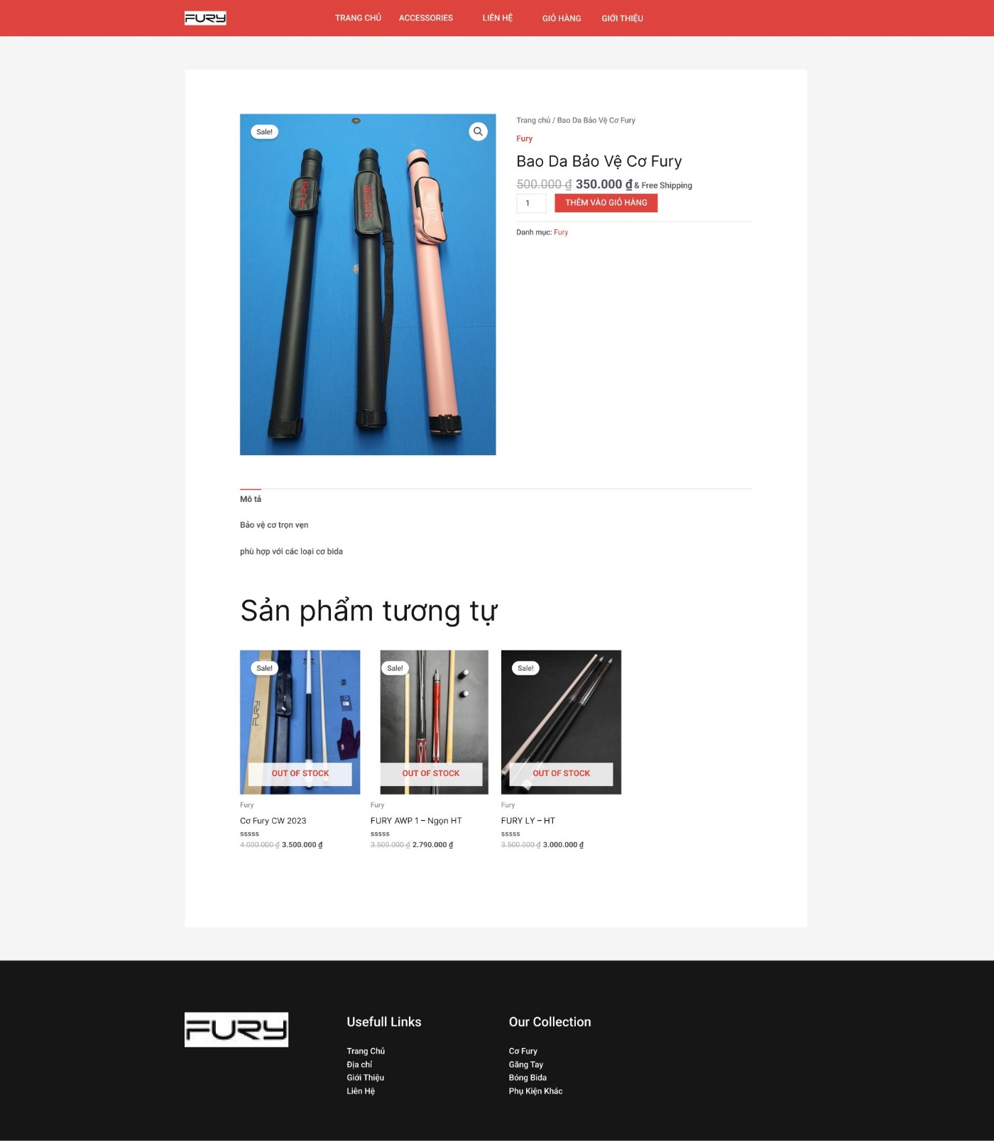

Hình 3.3 Giao diện sản phẩm

## Giỏ hàng

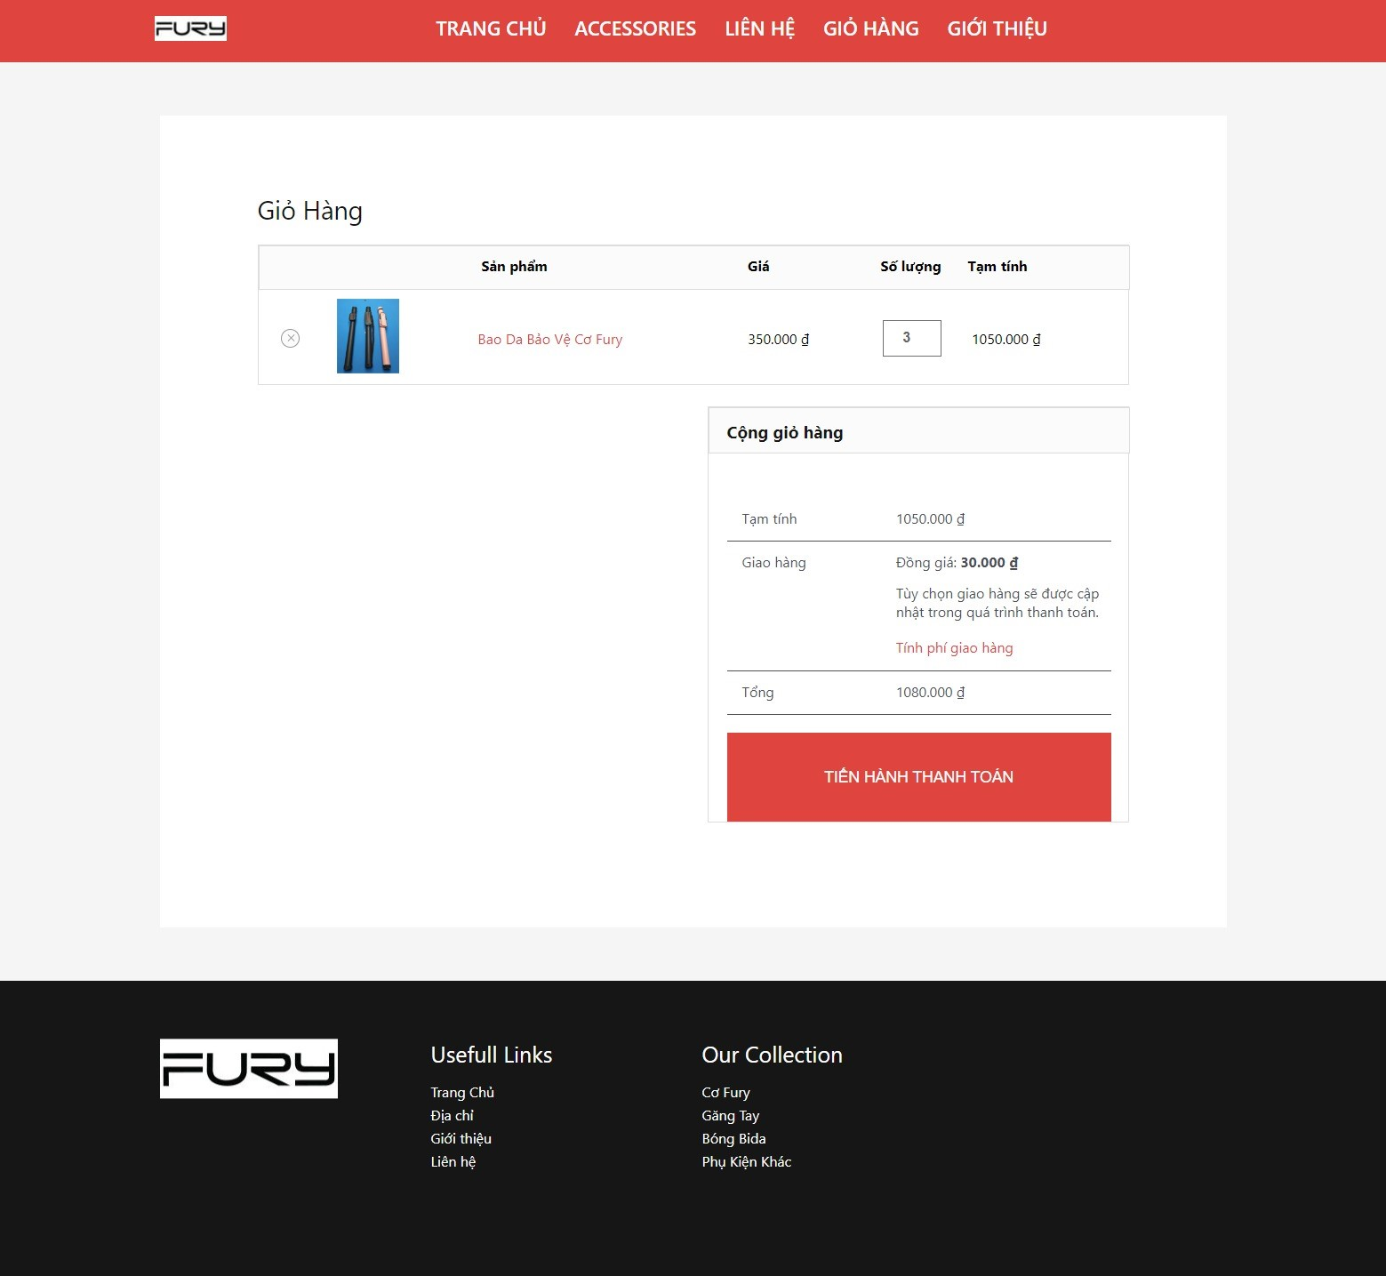

Hình 3.4 Giao diện giỏ hàng

## 3.5 Trang thanh toán

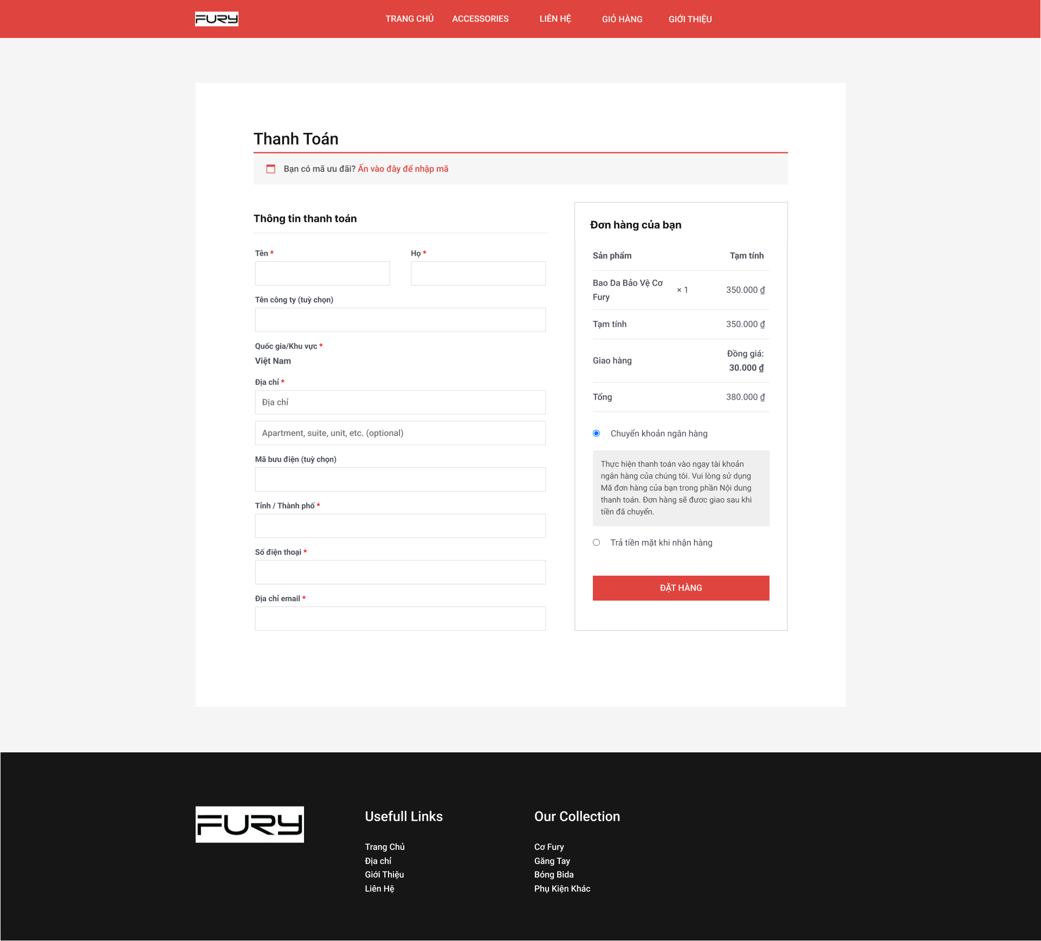

Hình 3.5 Giao diện thanh toán

## 3.6 Trang liên hệ

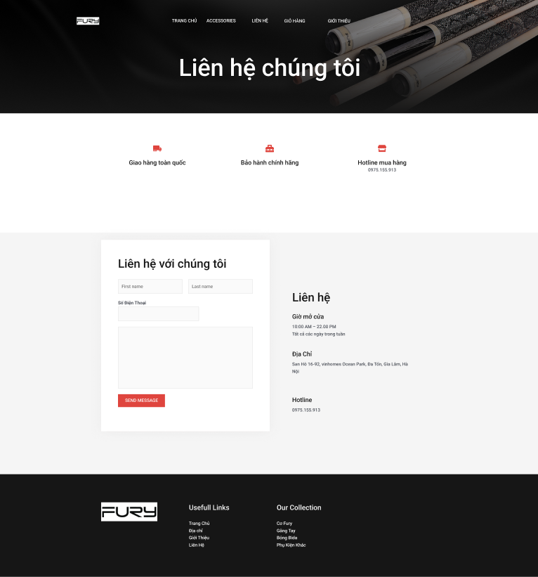

Hình 3.6 Giao diện liên hệ

**KẾT LUẬN**

Nhìn chung, giao diện website đáp ứng được nhu cầu người dùng và đạt được những tiêu chí sau:

• Hoàn thiện được ý tưởng và nội dung của trang web gậy bi-a.

• Thiết kế giao diện đơn giản, đáp ứng nhu cầu với người dùng.

• Thao tác trên trang web dễ dàng, bố cục được chia khoa học.

• Dễ hoạt động trên các nền tảng công nghệ.

• Tối ưu hóa được dung lượng trang web.

Tuy vậy, do những hạn chế về trình độ, thời gian nên em không khỏi có những thiếu sót trong quá trình tìm hiểu, nghiên cứu cũng như thực nghiệm. Em rất mong nhận được đánh giá và chỉnh sửa từ các thầy cô.

***Em xin chân thành cảm ơn!***

# TÀI LIỆU THAM KHẢO

1. Hướng Dẫn Thiết Kế Website – NXB Văn hóa thông tin
2. Định Kiểu Web Với CSS – Charles Wyke-Smith
3. Tự Học Thiết Kế Trang Web Bằng HTML – Đậu Quang Tuấn
4. Tự Học Thiết Kế Trang Web Bằng Java Script – Đậu Quang Tuấn